Musik
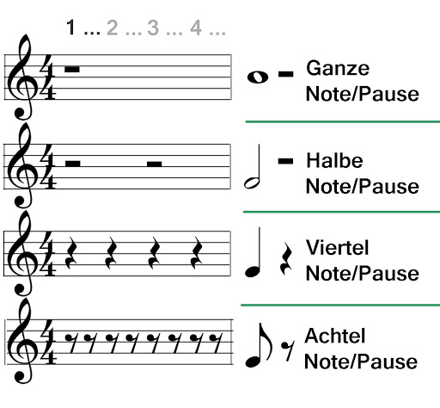
Zum Lösen der Aufgaben nutze folgende Übersichten:
Noten- und Pausenwerte:

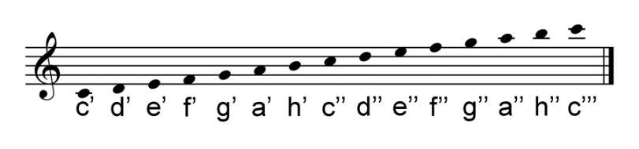
Notennamen:
1. | a) Schreibe einen Violinenschlüssel (Notenschlüssel) in jede Notenzeile.  b) Schreibe die C-Dur-Tonleiter auf (von c`bis c“).  c) Notiere folgende Noten- und Pausenwerte in die Zeile für den Ton f.  Viertelnote Achtelpause Ganze Note Viertel Pause Halbe Note  d) Notiere die Töne folgender Notennamen:  c‘ h‘ g‘ d‘ e‘ f‘ a‘ c‘‘  - Schreibe folgende Noten:  Halbe Note a` Achtelnote f Ganze Note d Viertelnote c“ Achtelnote e`
3. | Schreibe die Notennamen über die Noten des Liedes „Summ Summ Summ“.  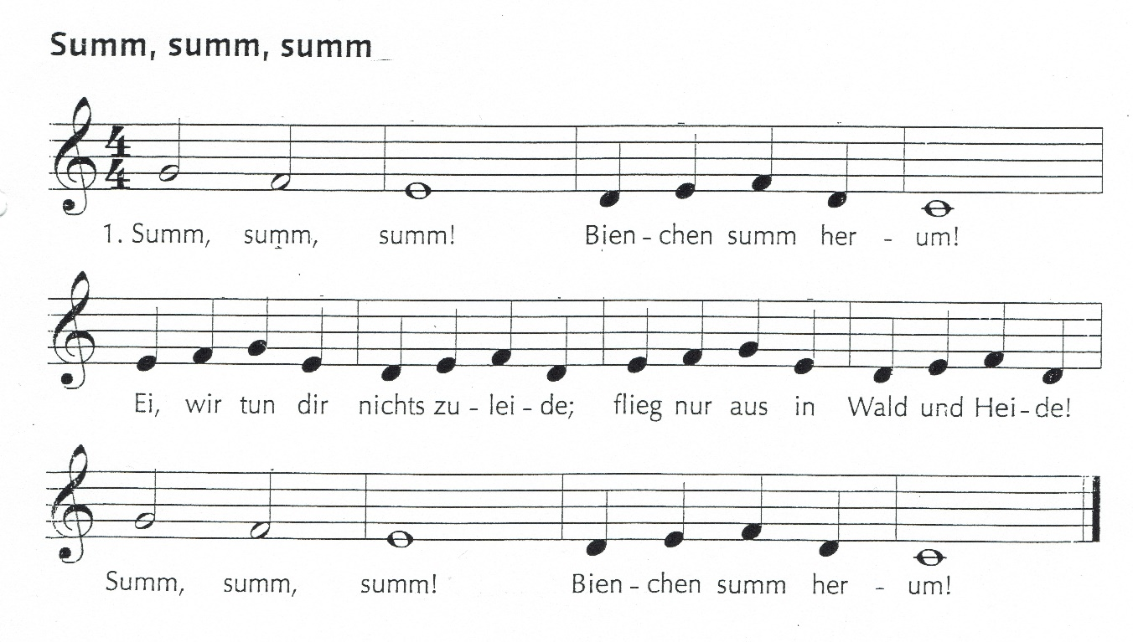
MNT

Beschreibe das Brutverhalten der Vögel. Gehe dabei auf Nestflüchter und Nesthocker ein.
Die Stockente ist ein Schwimmvogel. Beschreibe, wie sie an das Leben im Wasser angepasst ist.
Strauße sind Vögel, können aber nicht fliegen. Beschreibe ihre Fortbewegung.
Kohlmeisen, Rotkehlchen und Mönchsgrasmücken vertilgen große Mengen von Raupen und Blattläusen.
Welchen Nutzen hat das für den Menschen?
Singvögel grenzen ihr Revier durch Gesang ab.
Beschreibe die Verhaltensweise.
Begründe, warum Revierbesitz vorteilhaft ist.

Englisch
Unit 4 „Food and drink“
Lehrbuch S. 68-87 durcharbeiten
Workbook S. 50 – 65 durcharbeiten
Vokabeln der Unit 4 abschreiben und lernen

Deutsch

- Verfassen von Texten
Erinnere dich an die Erzählung „Sams Wal“!
Ihr hattet im Anschluss begonnen, eine eigene Geschichte einer Freundschaft zwischen einem Menschen und einem oder mehreren Tieren zu verfassen. Ihr könnt diese Geschichte selbst erlebt haben, dann wird sie meist sehr glaubhaft und lebendig. Sie kann aber auch erfunden sein.
Widmet euch in der Zeit zu Hause der Geschichte. Notiert sie zunächst im Entwurf, das kann in mehreren Etappen geschehen. Dann prüft ihr sie, verbessert Fehler und findet eine geeignete Überschrift. Nun schreibt ihr die endgültige Fassung noch einmal sauber ab. (Aufwand 4-6 Stunden)
- Rechtschreibtraining
Zeichne nach dem Vorbild im Hefter zwei Bäume! Durchpausen am Fenster ist auch erlaubt.
Beschrifte die Stammbäume mit möglichst vielen stammverwandten Wörtern zu den Wortfamilien „schlaf/en“ (z.B. Schläfer, Schlafsack, schläfrig) und „schwimmen“ (z.B. geschwommen, schwamm, Rückenschwimmen)! (Aufwand 2-3 Stunden)
- Literatur
Schau ins Lesebuch auf Seite 111! Notiere dir, wer ist ein Held? Welche Eigenschaften muss er deiner Meinung nach haben? Gibt es heute noch Helden? (Aufwand max. eine Stunde)
- Lies nun die Seiten 112 bis 122 gründlich, zuerst still! Übe einen der Texte, entweder „Paris entführt Helena“ oder „Das hölzerne Pferd“ oder „Herakles befreit Prometheus“ laut und sicher vorzutragen! (Aufwand etwa 2 Stunden)
- Zeichne mit Blei- und Farbstiften auf einem weißen A4-Blatt ein großes hölzernes Pferd, in das man hineinklettern kann! Stell dir vor, dass es der Entwurf für eine Figur auf einem Spielplatz ist! (Aufwand 2-3 Stunden)
- Beantworte die Frage 1 von Seite 119 schriftlich! Wähle dafür die Figur des Herakles! (Aufwand max. eine Stunde)

Medienkunde
Schreibe ein Frühlings- oder Ostergedicht.
Formatiere dieses so, dass es in einem Buch so abgedruckt werden könnte.
(Überschrift Wordart, Schriftarten, -größe, Bündigkeit, Clipart,…)
Drucke aus und bringe zu der nächsten Medienkundestunde mit.
Recherchiere zu deinem europäischen Land, zu welchem du den Steckbrief gemacht hast, so, dass du dazu einen Vortrag drüber halten kannst. Dazu gehört auch ein Blatt auf dem du Bilder von diesem Land hast.

Mathematik

Thema Multiplizieren und Dividieren von Dezimalbrüchen

- Buch S.94 Merktext und Beispielaufgaben übertragen
- S.95/4,9,10
- S.96/15
- S.98 Merktext und Beispielaufgaben übertragen
- S.99/1,2
- S.100/8,9
- S.109 Rückspiegel nach Wahl
- Arbeitsheft S.58,59,60,61,62 jeweils Aufgaben 1-3

Französisch

1. Arbeitsblatt 1
Lies den Text aufmerksam durch!
Fertige kurze Stichpunkte an zu folgenden untergeordneten Themen:
- Allgemeines/Zahlen
- Lage
- Nachbarländer
- Oberfläche/Gebirge
- Industrie/Export
- Landwirtschaft/Export
- Sehenswürdigkeiten
- Französische Küche

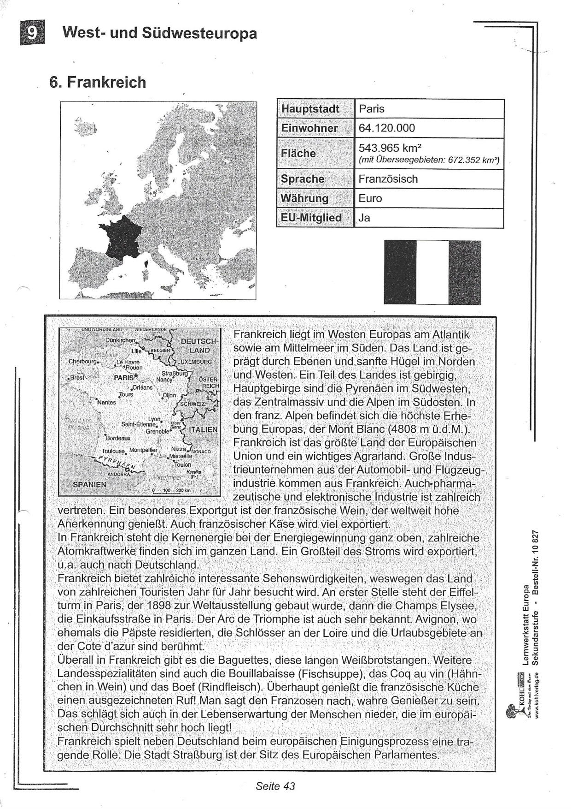
2. Arbeitsblatt 2
Schreibe den Text sauber und fehlerfrei in Schreibschrift ab!
Löse die Aufgabe 2!
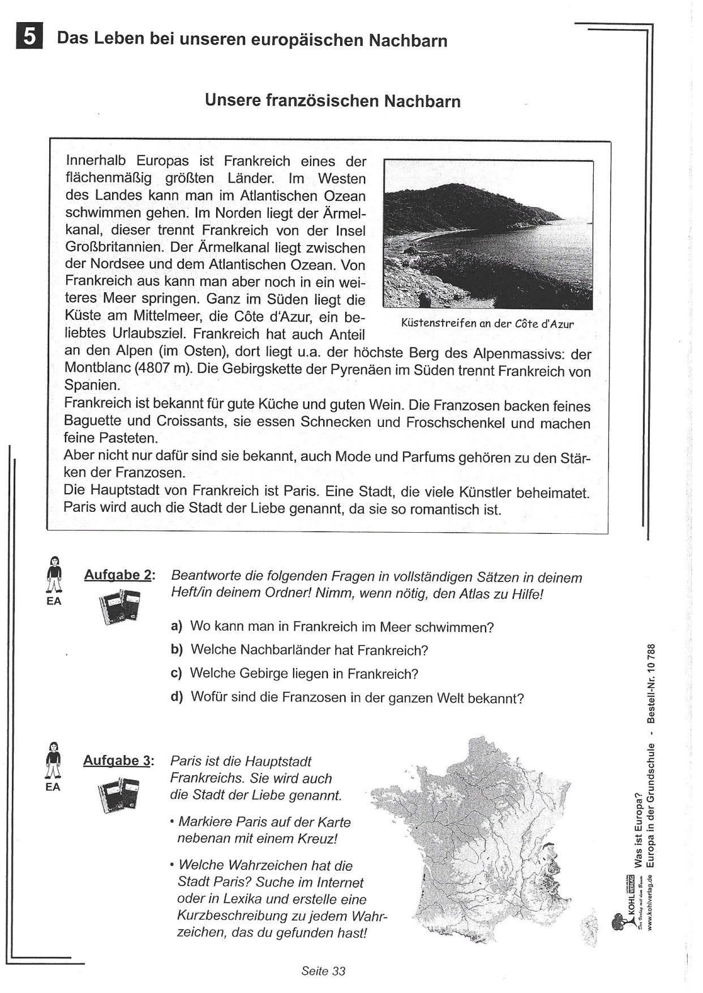

3. Erstelle ein Plakat zum Thema: Französische Produkte in Deutschland!
Sammle hierfür Material (Bilder, Etikette, ...) aus Werbeprospekten (Lidl, Ali,
Marktkauf, Penny, Netto, ...) oder von französischen Produkten!
Beschrifte einige Bilder mit französischen Wörtern!
Größe des Plakates - mindestens A3

Geografie
1.1 Werte Klimadiagramme nach dem vorgegebenen Schema aus.
1.2 Fertige dazu eine Tabelle an!
1.3 Folgende Klimadiagramme sind auszuwerten: Reykjavik, Oslo, Warschau, Moskau, Madrid, Paris, Rom (Atlas S. 52-53)

2. Die Alpen – ein Naturraum in Gefahr
2.1 Lies die Texte und beantworte die Fragen schriftlich in deinen Geografiehefter!
2.2 Bild M4 zeigt, wie der Mensch die Landschaft verändert. Erkläre!

3. Die Alpen – Schutz des Naturraumes
Lies die Texte und beantworte die Fragen schriftlich in deinen Geografiehefter!

Die Schüler haben die Texte und Arbeitsblätter erhalten.

Ethik
- Sammeln von Bildern zum Thema „Glück“
- Bilder ausschneiden und auf ein A4 - Blatt (weiß) als eine Collage aufkleben
- Collage = ein Klebebild mit einer Ansammlung von Informationen/Bildern, wobei eine neue Bildaussage entsteht

Geschichte
I. „Die Punischen Kriege“, Lehrbuch S. 128 – 129 lesen
1. Notiere die Ursachen der Punischen Kriege!
2. Wie viele Kriege waren es?
3. Schreibe die Ergebnisse zu jedem Krieg auf! Arbeite auch mit der Karte M1 S. 129!
4. Beschreibe das Schiff in M1 S. 128!
II. Methode „Karte auswerten“ , Lehrbuch S. 126
1. Werte die Karte M1 nach den aufgeführten Schritten schriftlich aus.
2. Bearbeite das Arbeitsblatt „Die Römer erobern ein Weltreich“!
III. Legionäre – die Berufssoldaten Roms, Lehrbuch S. 130 – 131
1. Warum brauchte das Römische Reich Berufssoldaten?
2. Was erfährst du über Dienstzeit und Bezahlung der legionäre?
3. Beschreibe das Leben in der Legion!
4. Bearbeite das Arbeitsblatt „Legionäre“!

Die Schüler haben die Arbeitsblätter erhalten.

